Facts About Feline URI

Feline URI is similar to the common cold in humans. It’s caused by a virus, and stressful environments and situations factor in as well. With supportive care and rest in a quiet, calm place like a loving home, most cases resolve in 7-14 days.

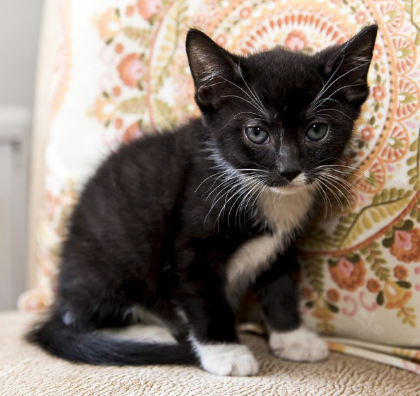Signs of URI
- Sneezing
- Runny nose or nasal congestion
- Red, swollen or runny eyes or squinting
- Coughing or hard swallowing
- Sores (ulcers) on the tongue, lips, nose or roof of mouth
- Fever, lack of appetite, hiding and/or decreased energy

URI Treatment Plan

Just like with humans, viral infections aren’t cured by antibiotics, even though they might be used for bacterial infections. A cat with URI should be separated from other cats in the
household and put in a quiet space where he can recover in a low-stress setting. The cat can gradually be introduced to people and other animals in the household once he’s recovered.

In-Home Care for URI
- A low-stress room is necessary for the cat to rest, acclimate and recover
- Make sure the cat is eating (when cats get stuffy noses, they can’t smell their food well) so offer canned food, warmed gently in the microwave to stimulate appetite
- Gently clean discharge from nose and eyes with a warm moist cloth at least once daily
- Administer any prescribed medications as directed by your veterinarian
NOTE: ALWAYS wash hands after handling sick cats.

When to Call a Veterinarian

Baldwin Park has provided a voucher for a FREE initial veterinary exam in your adoption packet, and every animal adopted should be taken for an examination by your regular veterinarian within a week of adoption.
In addition, contact your veterinarian if your cat has any of the following signs:
- Not eating for more than 24 hours
- Green or yellow discharge from the nose
- Difficulty breathing, especially panting or breathing through an open mouth
- Depressed or unresponsive
- Vomiting or diarrhea that lasts more than 24 hours
- Little or no improvement after a week of home care

Some of this information provided courtesy of Dr. Stacy Cannon, Nashville Metro Animal Care and Control.

Datos sobre la URI Felina

La URI felina es similar a un resfriado común en los seres humanos. Es causada por un virus, ambientes estresantes y otras situaciones y factores. Con cuidado comprensivo y descanso en un lugar callado y tranquilo como un hogar amoroso, la mayoría de los casos se resuelven dentro de 7-14 días.

Signos de la URI
  - Estornudo
  - Secreción nasal o congestión nasal
  - Enrojecimiento, hinchazón o secreción en los ojos o entrecerrados
  - Tos y dificultad para tragar
  - Ulceras en la lengua, los labios, la nariz o el paladar
  - Fiebre, falta de apetito, escondiéndose y/o falta de energía

Plan de Tratamiento para la URI

Al igual que con los seres humanos, las infecciones virales no so curadas con antibióticos, aunque podrían ser usados para infecciones bacterianas. Un gato con la URI debe ser separado de otros gatos en el hogar y colocarse en un lugar tranquilo donde pueda recuperarse en un ambiente de bajo estrés. El gato puede ser introducido gradualmente a las personas y otros animales en el hogar una vez que se haya recuperado.

Cuidado en el hogar para la URI
- Una habitación de bajo estrés es necesario para que el gato puedo descansar, se adapte y se recupere
- Asegúrese de que el gato está comiendo (cuando los gatos tienen congestión nasal, no pueden oler bien su comida. Ofrézcale la comida enlatada, calentada ligeramente en el microondas, para estimular el apetito
- Limpie suavemente la secreción de la nariz y los ojos con un paño húmedo, 2-3 veces por día
- Administre los medicamentos recetados según las indicaciones de su veterinario
NOTA: Lávese SIEMPRE las manos después de manejar gatos enfermos.

Cuando se debe llamar a un Veterinario

Baldwin Park ha proporcionado un cupón para un examen veterinario inicial GRATUITO en su paquete de adopción, y cada animal adoptado debe ser llevado a su veterinario regular dentro de una semana desde la adopción.
Además, póngase en contacto con su veterinario su u gato tiene algunos de los siguientes signos:
- No come por más de 24 horas
- Secreción verde o amarilla de la nariz
- Dificultad para respirar, especialmente respirando fuerte o a través de la boca abierta
- Deprimido o no responde
- Vómito o diarrea que dura más de 24 horas
- Poco o ninguna mejoría después de una semana de cuidado en casa

Parte de esta información fue proporcionada por cortesía de la Dra. Stacy Cannon, Nashville Metro Animal Care and Control.

